# Trabalho de Arquitetura

Júlio César Gonzaga Ferreira Silva

Suzane Lemos de Lima

André

## Parte 1

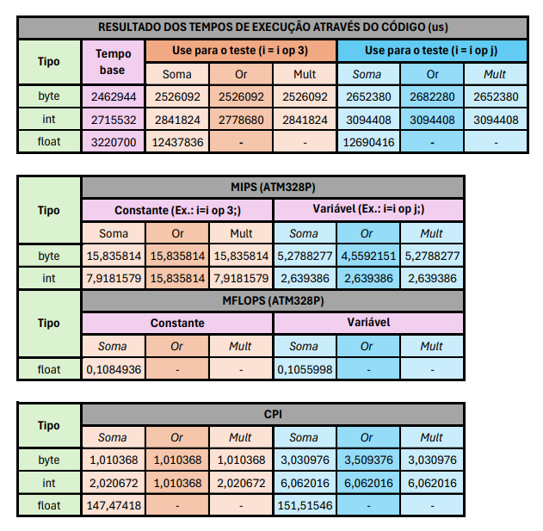

## Parte 2

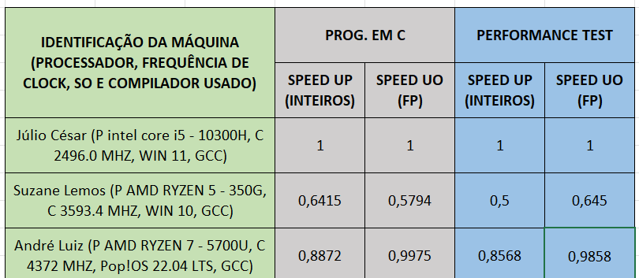

Perfomace test Julio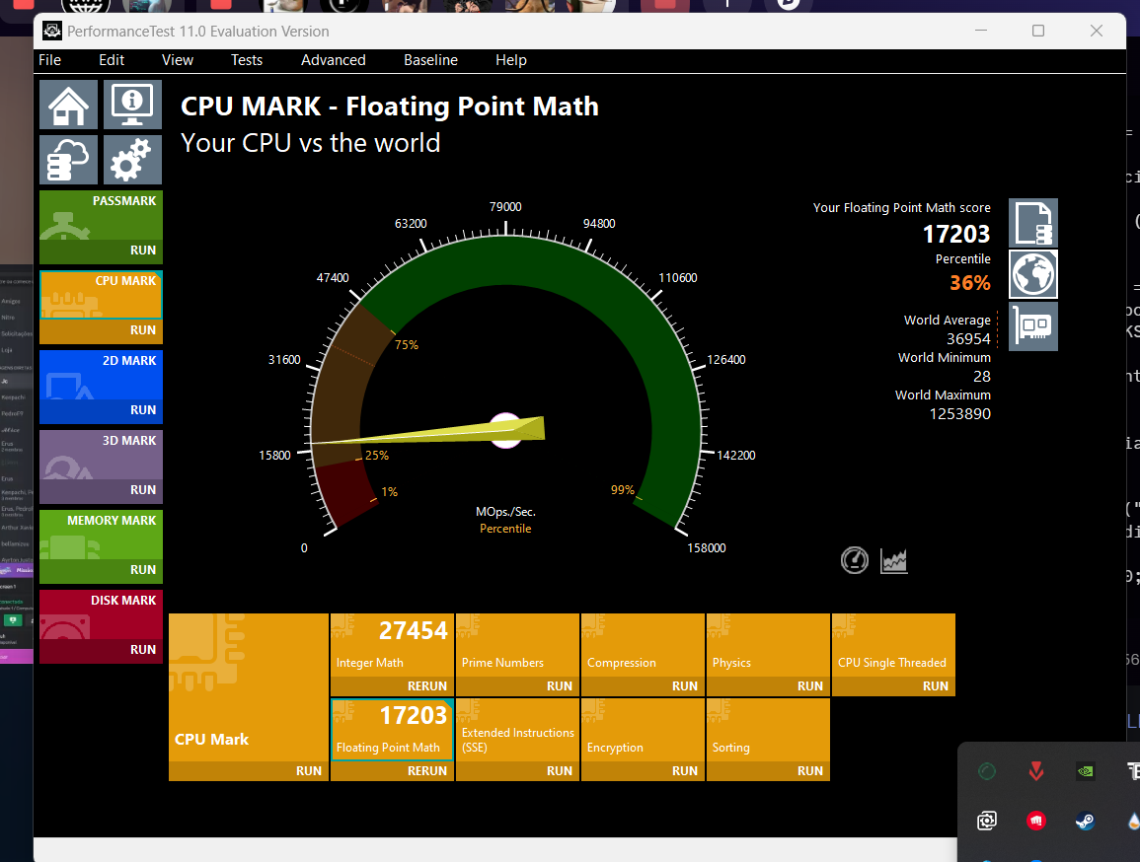

Codigo C Suzane

# Codigo C Julio

